武汉大学计算机学院
本科生实验报告

计算机网络

专 业 名 称 ：计算机类
课 程 名 称 ：计算机网络
指 导 教 师 ：胡继承
学 生 学 号 ：2020302111219
学 生 姓 名 ：王奡宇

二○二二年2月

1.实验内容
tracert 一个服务器
2.实验步骤与分析
1）打开命令行并输入“cmd”
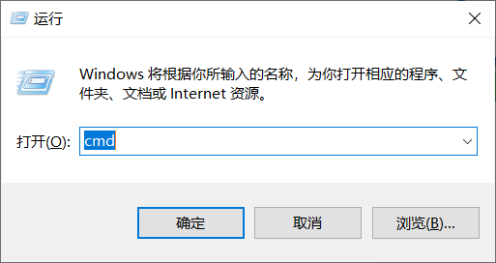
- 输入tracert以及服务器地址

3）得到路由走向
- 实验结果与总结
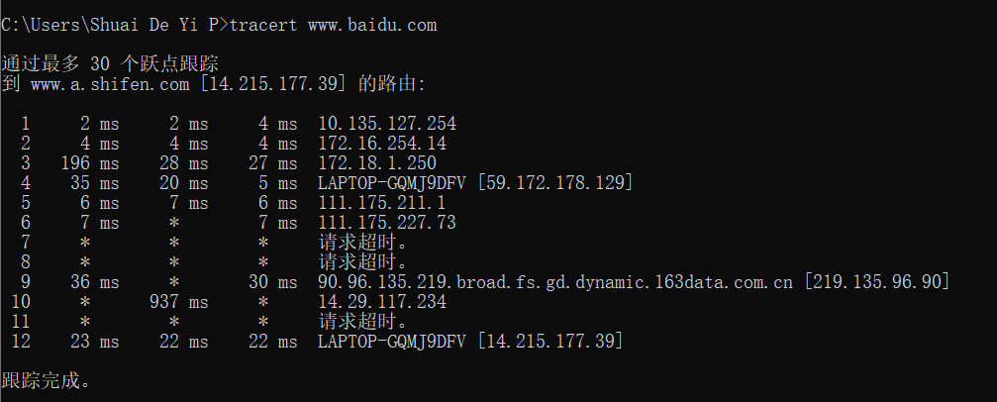
这里测试我们本地节点到百度路由情况。从上图我们可以看到，经过12道路由后到达。
教师评语评分
评语：

评分：

评阅人：
年 月 日
（备注：对该实验报告给予优点和不足的评价，并给出百分之评分。）

